ФРІДРІХ ОСТРОЗЬКИЙ -ВОЛИНСЬКИЙ ГУСИТ

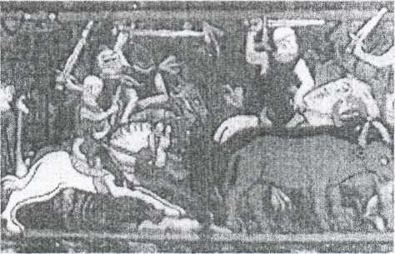
Гуситські повстанські війська стали школою найманих вояків, які вважалися найкращими в XV столітті. Вони успішно воювали в різних країнах Європи, серед "Божих вояків" було чимало таких, хто професійно обирав ремесло війни. їх звинувачували у жадобі до грошей та наживи. Та навіть їх вороги визнавали відвагу цих людей та готовність до самопожертви. Саме таким найманцем був загадковий й водночас героїчний " руський гусит" Фрідріх Острозький.

У березні 1434 року польський король Владислав II Ягелло закликав лицарів захистити польську землю від "лихих вояків , які з Моравії йдуть таємним походом. Військовим керівником чеського загону був "руський князь Фрідріх Острозький. Звістка про захоплення гуситами стратегічного міста Ружомберок у словаків викликала неабиякий переполох католицьких володарів. Про небезпечного князя Острозького згадав не лише король Польщі, а й королева Барбара, дружина угорського короля - імператора Священної Римської імперії. Проти "єретиків" вислали війська й ті, зрештою, змушені були відступити. Центром церковної опозиції ХV століття стала Чехія, місцеве населення якої виступило проти ганебного продажу індульгенцій та свавілля німецьких дворян, Прихильники спаленого на вогнищі Яна Гуса вимагали дотримання "Божого закону" - наслідувати Христа, дотримуватись норм проповідей перших апостолів, якими керувалась рання християнська церква. Свою протестантську програму гусити прагнули реалізувати не лише на території Чехії, а й усього християнського світу.
Яке ж походження Фрідріха Острозького-авантюриста з порожніми кишенями, як називали його одні; чи талановитого вояка, який дивом виживав у кривавих бойнях, як його оцінювали інші?..
На думку сучасних дослідників, зокрема Олександра Риндіна, він безперечно походив з відомої родини князів Острозьких. Ім'я Фрідріх не має насторожувати дослідників, так, як на той час було вживаним й на нашій території. Помилково у багатьох книгах Фрідріха ототожнюють із Федором Даниловичем Острозьким, та в 1430 році тому виповнювалось понад 70 років, вік не для борні та походів. Доволі логічними є висновки про те, що Фрідріх - ні хто інший, як син Федора Даниловича. До Чехії віч потрапив, як прихильник князя Зігмунда Корибута, племінника великого князя Вітов-а.. Не виключено, що Острозький перебував на Констанському соборі і був свідком процесу Яма Гуса. У віршованому творі про цю подію є згадка про 'руського князя з Острога".
Фрідріх воював у війську князя Корибута, потім пристав до польового братства.
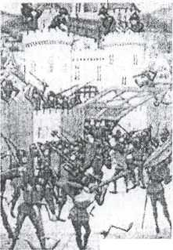
Від гуситського руху за незрозумілих обставин в 1428 році Фрідріх переходить на бік католицького табору. Згідно записів королівського регістру від 1428 року, у Фрідріха перебувало в триманні панство Веселі над Моравою. Він бере участь у ряді битв. Так загін кінноти під його керівництвом у битві під Тарнавою зумів прорвати укріплення гуситів із еозів й приніс перемогу католикам. Темною сторінкою його життя могла бути причетність до нападу на монастир в Ченстохові. Загін польських рицарів-розбійників пограбував монастир, намагаючись звалити вину на таборитів, які не визнавали ікон, пошкодив священний образ Божої Матері. Проте, зважуючи на хронологію двох вищезгаданих подій, наш герой не міг "відзначитись" в обох подіях водночас. У 1433 році Фрідріх з'являється у Словакії в якості керівника табористського гарнізону в Жилиці. Князь брав участь у міжусобних війнах у Польщі, збереглася розписка, видана ним польському королю Владиславу із гербом родини Острозьких.. Останнє повідомлення про войовничого Острозького князя знаходимо у 1439 році, де він з іншими гуситськими гетьманами боровся проти канцлера-імператора. Яким було подальше життя Фрідріха із Острога, історія поки що не знає.
Кожен із читачів в змозі сам оцінити цю_ неоднозначну постать. Його можна засуджувати, говорити про відсутність моралі, продажність, безпринципність, бажання отримувати тимчасові вигоди. Та погодьтеся, що є у нашому предкові-землякові риси, які роблять його коли не унікальним, то цікавим і для сьогоднішніх поколінь.
Олександр Дехтярчук, краєзнавець.

Наше Дзеркало.-2005.-7 квітня

